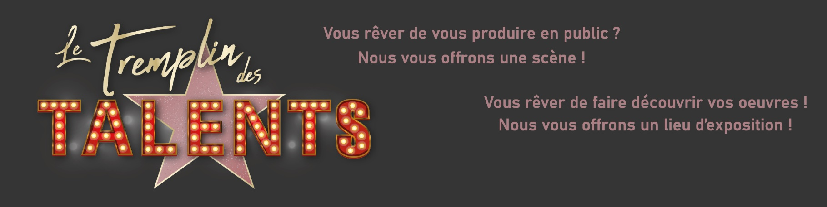

Inscription tremplin des talents

Conditions :

* Etre amateur
* Avoir au moins 12 ans le 21 octobre 2023

**NOM : Prénom :**

**Adresse Électronique :**

**Téléphone :**

**Age (au 21 octobre 2023) :**

**Autorisation parentale : oui non**

**Autorisation d’utilisation de votre image : oui non**

**Décrivez votre talent en quelques lignes :**

**………………………………………………………………………………………………………………………………………………………………………………………………………………………………………………………………………………………………………………………………………………………………………………………………………………………………………………………………………………………………………………………………………………………………………………………………………………………………………………………………………………………………………………………………………………………………………………………………………………………………………………………………………………………………………………………………………………………………………………………………………………………………………………………………………………………………………………………………………………………………………………………………………………………………………………………………………………………………………………………………………………………………………………………………………………..**

**Veuillez impérativement nous joindre 3 à 5 photographies de vos expressions artistiques ce qui nous aidera à affiner notre sélection (format JEG ou PNG, lien Wetransfer accepté)**